高中美术教学案例
理解与具体---速写局部练习之手部训练
【课题】 手部速写训练
【课型】 新授课
【课时】 1课时
【教学目标】
- 了解手的结构比例透视等相关知识。
2、掌握手部速写的基本表现技法并提高学生对其的表现能力。
3、培养学生人物速写的兴趣和提高他们的审美能力。
【教学重点】 手部结构的比例透视。
【教学难点】 手部速写的表现技法。
【教学方法】
欣赏法、启发法、演示法、观察法、情境创设法等。
【学法指导】 自主欣赏、合作探究、评述实践

【教学过程与方法】
一、组织教学
检查学生工具材料准备情况，维持上课纪律。
二、导入
手被誉为人的“第二表情”，其重要性不亚于头部，因为人物的年龄特征、生活阅历和从事的职业，往往可以毫无遮掩地通过人物的手表现出来。
- 新课讲授
- 手部骨骼
手由手腕、手掌、手指三部分组成，呈放射状与腕关节相连，手腕和手指的活动能力最强。
图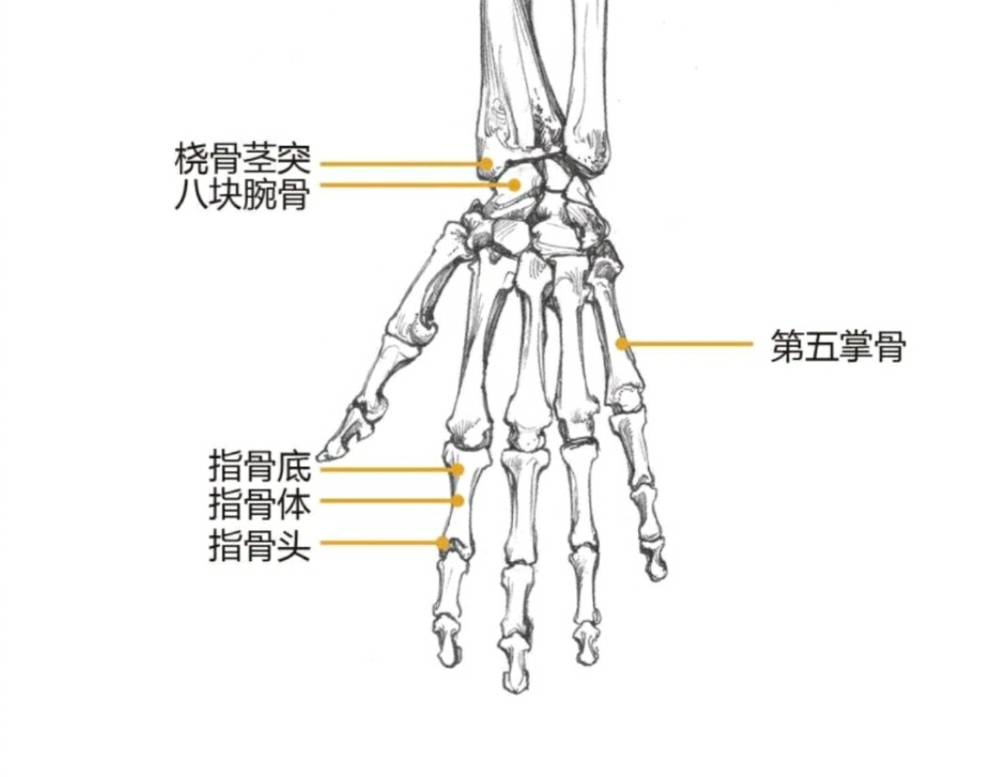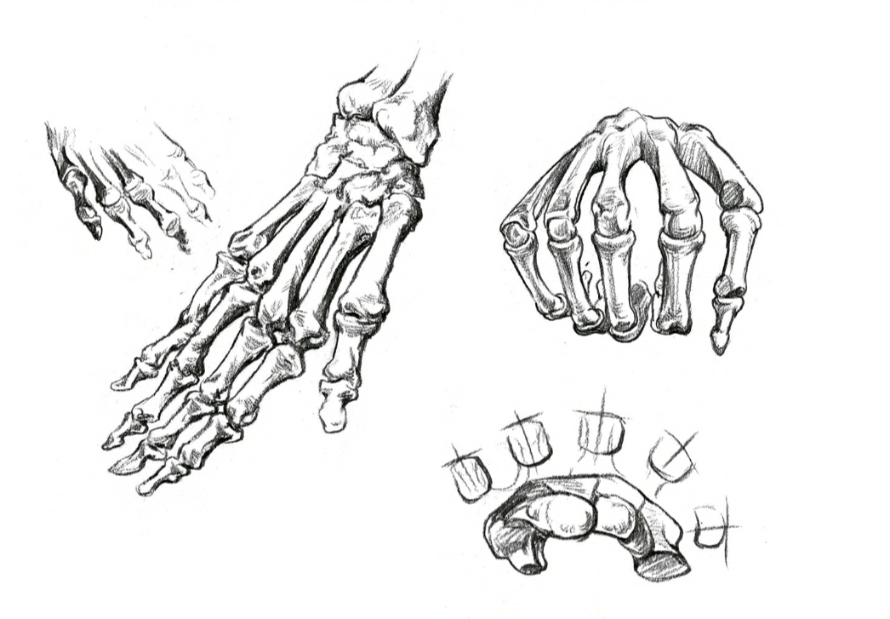
- 手部肌肉
手掌的块面宽平，有三个肉垫凸起。前臂长的肌肉肌腱穿过腕部连接手指，在掌中有两层骨间肌嵌在掌骨中，其作用是收、展、伸、曲手指。
图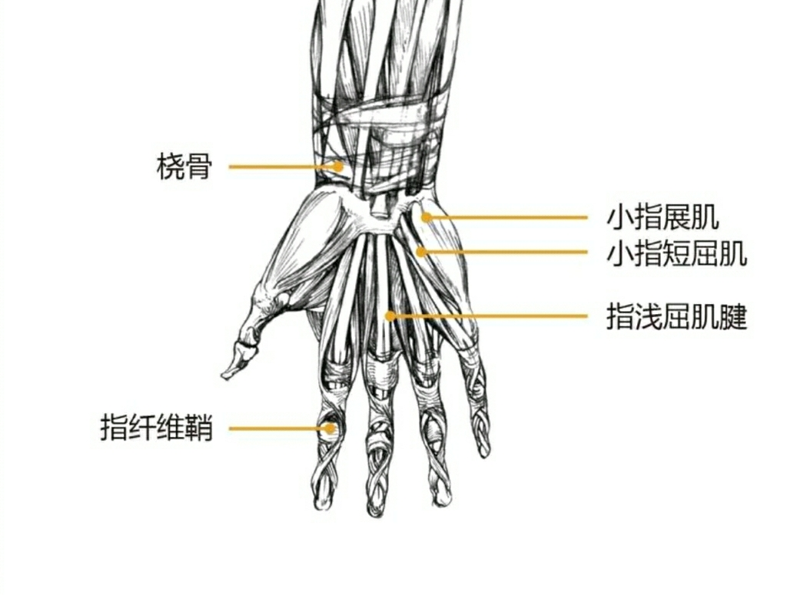

- 手部体块分解
由于手部造型复杂，我们要学会用简单的几何形体概括法去归纳概括手部的形体。将手部归纳为体块便于我们分析手的动态变和造型特征。
图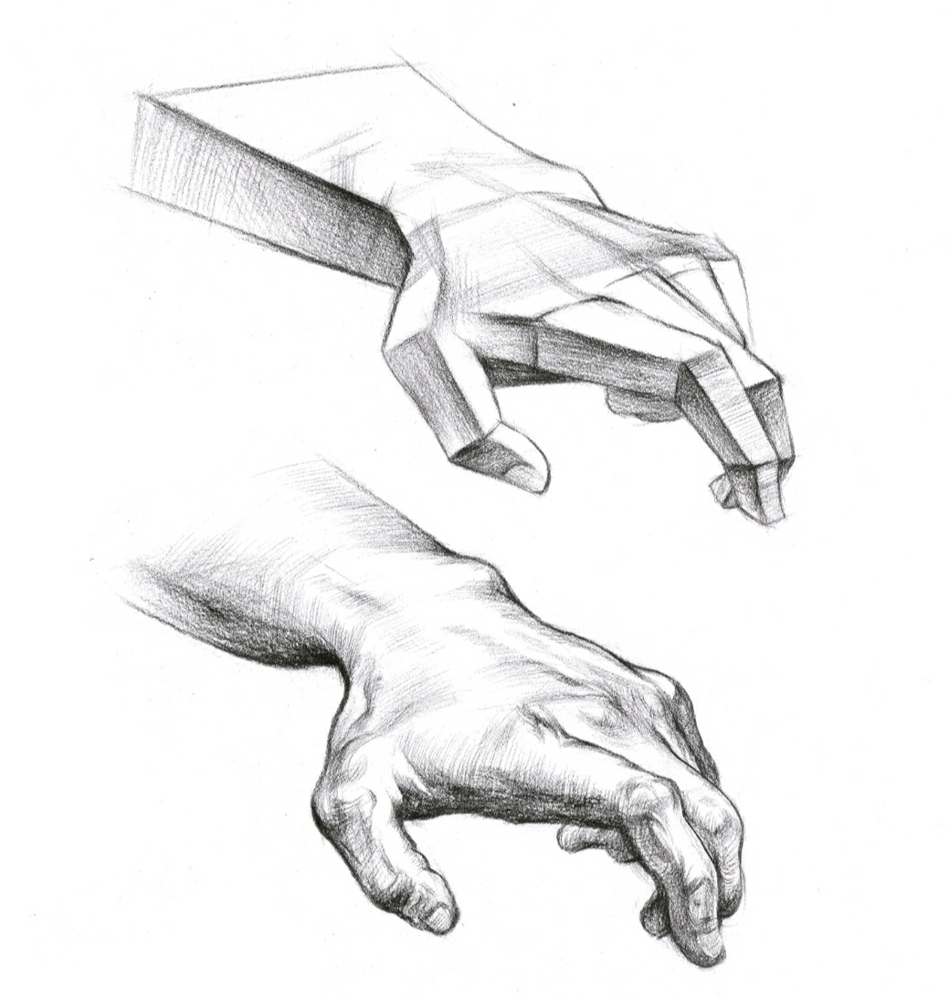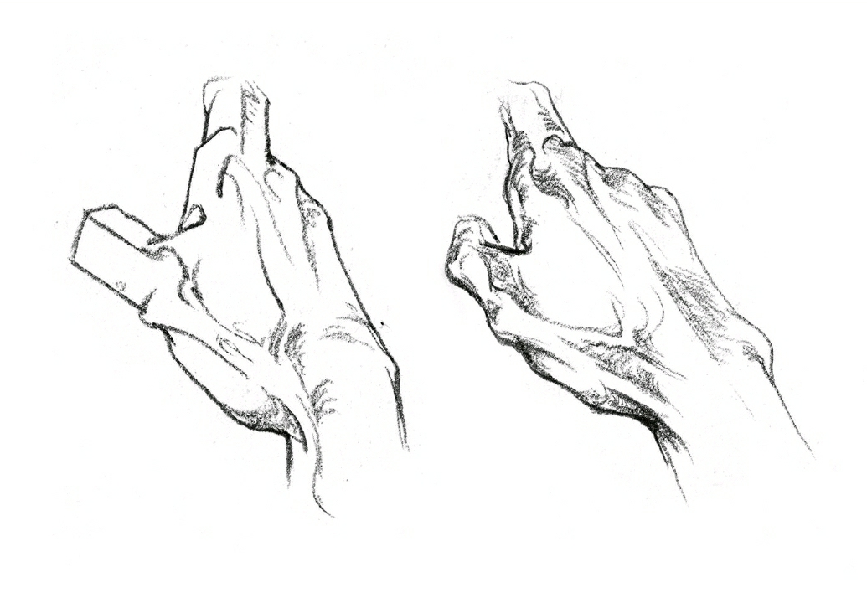
- 手部形体
整个手掌形成扇形，从手指的长度看，中指最长，其次为食指、无名指，小拇指与大拇指相当。注意大拇指与其他手指不在同一个平面内。
手的形体比例
图

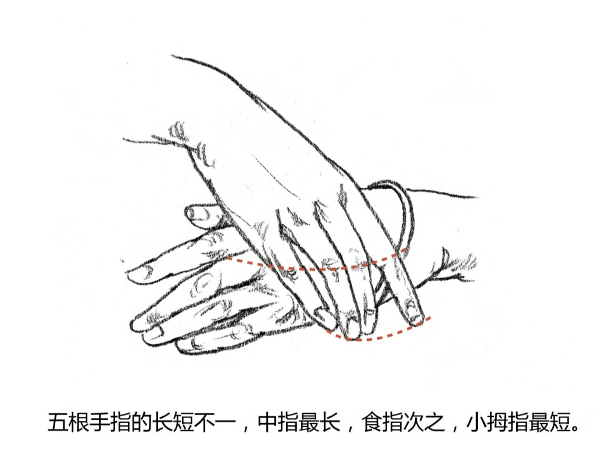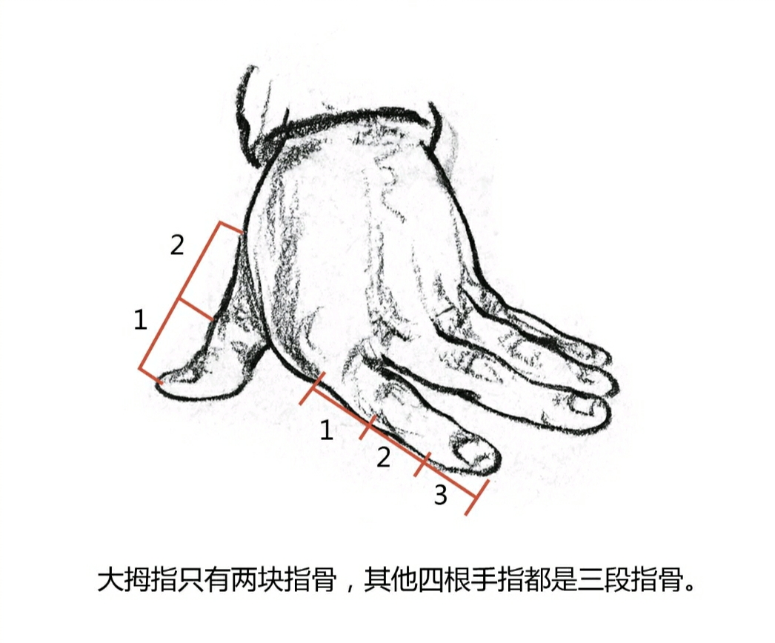
注意：指甲是有弧度的
图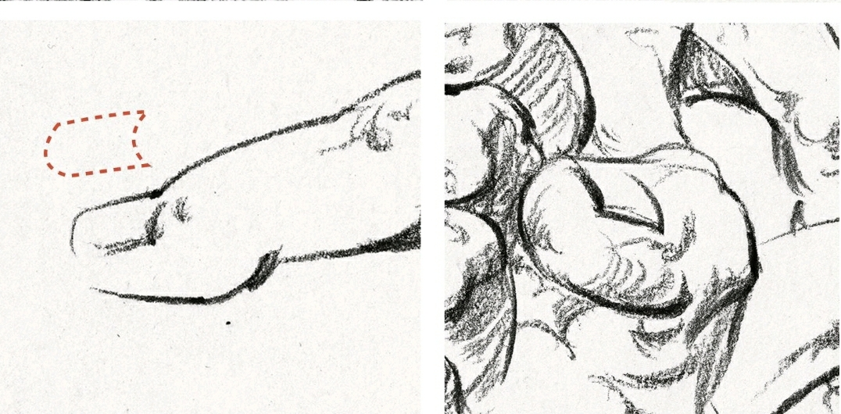
- 手掌的厚度
手掌是一个有厚度的方体。画手掌时可以用少量的调子将厚度体现出来，这样就不显得单薄了
图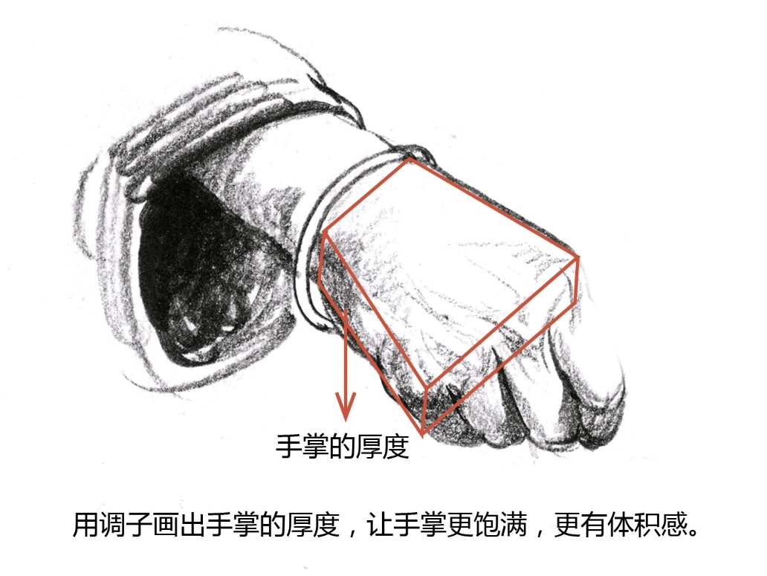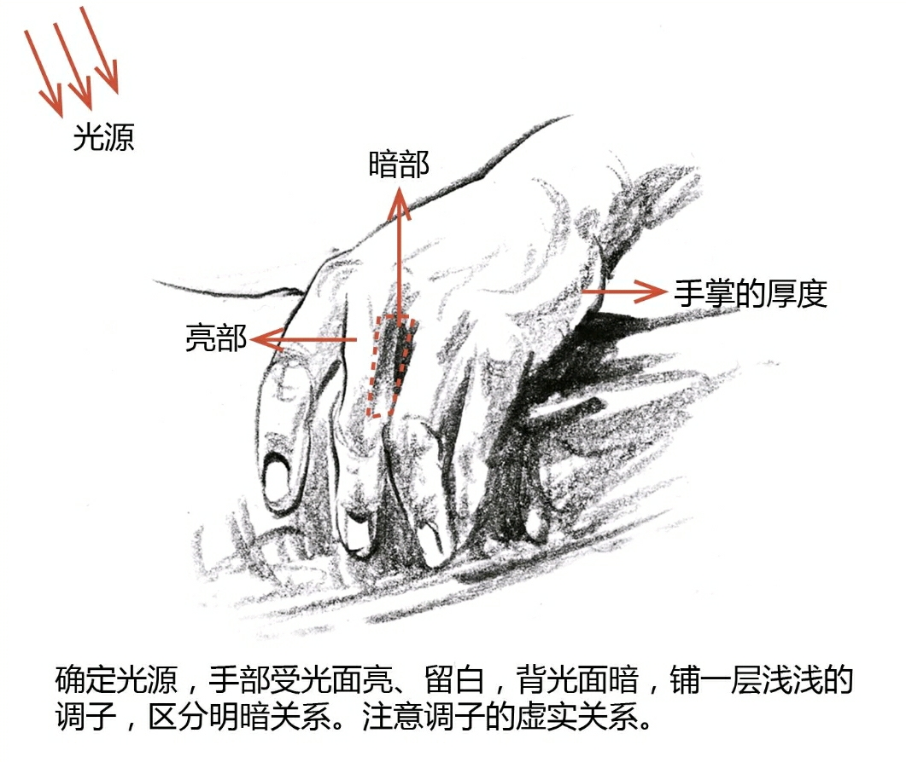
- 两只手的空间关系
两只手画起来有一定难度，主要是很难表现它们之间的空间关系，注意两只手的前后大小的透视关系。
图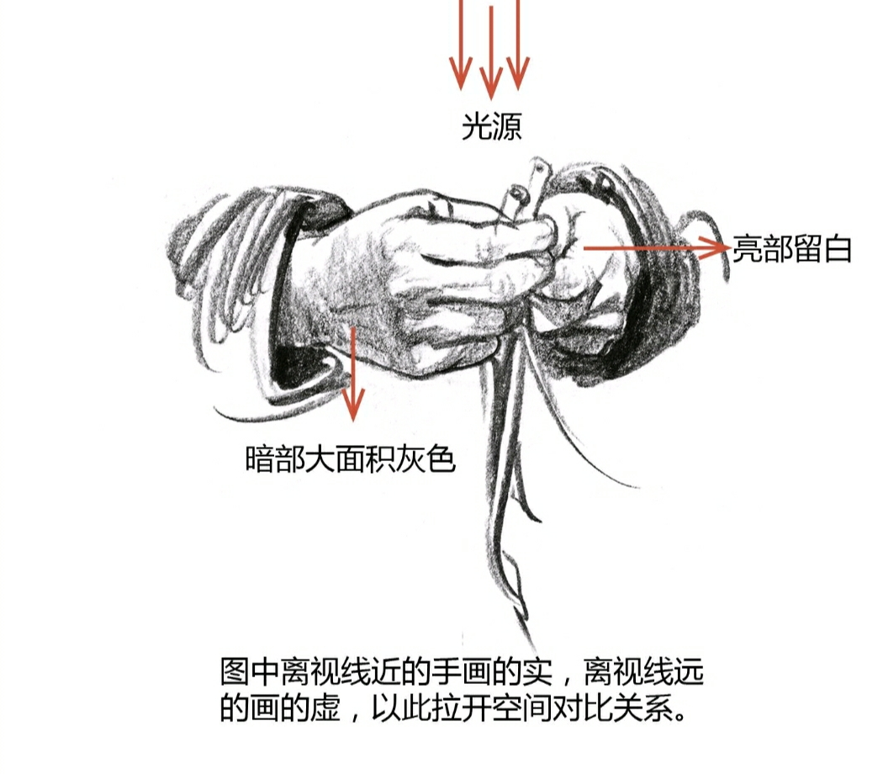

- 学生练习，教师巡回辅导（范画临摹）
- 学生作业展示与讲评。
【教学反思】
手被誉为人的“第二表情”，其重要性不亚于头部，因为人物的年龄特征、生活阅历和从事的职业，往往可以毫无遮掩地通过人物的手表现出来。
对于高中学习速写有一定时间的学生而言,速写人物中的头和手脚始终是难中之难,因为这三个部位的结构复杂,需要表现的内容很多,因此,必须作为单项练习来对待。在本节课的手部的局部速写教学中,我着重从以下三点进行:
1、重点解剖手的结构。在讲解的同时配以示范和范画欣赏,让学生能比较直观地学习。
2、在练习过程中分不同角度，不同的姿态进行练习；
3、及时展示学生习作进行点评,对于好的作品予以及时肯定,对其他学生起到引领和导向的作用。
通过本课的教学，学生了解了在人物速写中手部的塑造所起到的重要作用，对手部的结构比例以及透视的变化有了更深的了解。在对象的表现上也有了一定的提高，学会了用“理解”的眼光去看对象。在练习过程中，同样也有许多问题，要通过日后的反复练习去解决。一张好的手部速写，要从结构、比例、透视和动态以及线条等多方面入手，学生在练习的过程中，往往顾此失彼，所以在此过程中一定要手、眼、脑紧密结合，从整体着手，通过长时间的练习与累积经验。
在评讲作业中，讲的问题不能过多过杂。每次解决一两个问题，并且要让学生知道，自己到底是哪个环节出了问题，有针对性地进行讲解并予以纠正。在作画之前，要教会学生观察与思考，不急于动手，特别是初学者，仔细的观察和分析思考对象，是非常必要的。在观察和思考的过程中，可以加深你对对象的第一认识，并提炼你对对象的特殊感受。
当然,人物的头、手、脚是一幅速写中的关键部位,结构复杂,形式多样。在教学过程中,我重视学生在学习方法的指导,引导学生以感受、观察、体验、表现以及收集资料等学习方法,进行自主学习与合作交流。
通过本节内容的专项练习,学生在手部速写的表现上有了一定的提高,但是笔法尚不娴熟,这需要争取多的时间去进行练习。在上课过程中,我强调了局部与整体的关系,强调了相互之间的重要性。我想,在日常教学中,对一些知识点的单独参透和专项练习,正是对整体关系的最好补充和完善。

